5. klase

1. Uz kādas planētas tiek lietotas 2008 dažādas valodas. Kāds mazākais daudzums vārdnīcu pietiekams, lai no katras valodas varētu tulkot uz katru citu? (Pieļaujamas vairākpakāpju tulkošanas; ar katru vārdnīcu tulko tikai vienā virzienā, piemēram, no latviešu valodas uz lietuviešu valodu, bet ne otrādi.)

2. Skaitļi tabulā ierakstīti tā, kā parādīts 1. zīm. Ar vienu gājienu var vai nu pieskaitīt 1 visiem vienas (jebkuras) rindiņas skaitļiem, vai arī atņemt 1 no visiem vienas (jebkuras) kolonnas skaitļiem. Parādīt, ka var panākt, lai skaitļi būtu ierakstīti tabulā tā, kā parādīts 2. zīm.
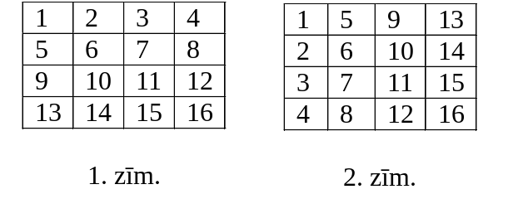

3. Kvadrāts sastāv no 5×5 vienādām kvadrātiskām rūtiņām. Parādiet, ka visas rūtiņas var pārsvītrot ar četrām taisnēm, kuras neiet caur rūtiņu stūriem.

4. Vai eksistē tāds naturāls skaitlis n, ka n ciparu summa ir 9, bet reizinājuma n×n ciparu summa ir 81?
Vai eksistē tāds naturāls skaitlis k, ka k ciparu summa ir 6, bet reizinājuma k×k ciparu summa ir 24?

5. Šaha turnīrā piedalās 7 dalībnieki. Katrs ar katru citu spēlē tieši vienu reizi. Par uzvaru spēlētājs saņem 1 punktu, par neizšķirtu ½ punkta, par zaudējumu 0 punktus. Spēles tiek organizētas šādi: katru dienu kaut kādi 6 spēlētāji sadalās 3 pāros, un katrs pāris spēlē savā starpā.
Pierādiet: gan pēc pirmās, gan pēc otrās, gan pēc trešās dienas var atrast divus spēlētājus ar vienādiem iegūto punktu daudzumiem.
6. klase

1. Uz tāfeles uzrakstīti vairāki skaitļi. Katrs no tiem vienāds ar vienu desmito daļu no pārējo skaitļu summas. Cik skaitļu uzrakstīts? Atrisināt šo uzdevumu divos gadījumos:
a) ir zināms, ka visi uzrakstītie skaitļi ir pozitīvi,
b) par skaitļiem nav zināms, vai tie ir pozitīvi, negatīvi vai nulle.

2. Taisnstūris sastāv no 7x13 vienādām kvadrātiskām rūtiņām. Vai to var sagriezt daļās tā, lai 15 daļas būtu taisnstūri ar izmēriem 2x3 rūtiņas? Griezumiem jāiet pa rūtiņu līnijām.

3. Andris nosauc Maijai trīs dažādus ciparus. Pierādiet: Maija, neizmantojot citus ciparus kā Andra nosauktos, var uzrakstīt veselu skaitli (viencipara, divciparu vai trīsciparu), kurā nav vienādu ciparu un kas dalās ar 3.

4. Visi dažādie viencipara skaitļi, kas nav 0, sadalīti trīs grupās pa trim skaitļiem katrā un katrai grupai aprēķināts tajā ietilpstošo skaitļu reizinājums. Apzīmēsim lielāko (vai vienu no lielākajiem, ja tādu ir vairāki) no šiem reizinājumiem ar A. Kāda ir mazākā iespējamā A vērtība?

5. Katrīna iedomājusies divciparu naturālu skaitli, bet Profesors Cipariņš cenšas to uzminēt. Ar vienu jautājumu viņš nosauc Katrīnai kaut kādu savu iedomātu divciparu skaitli, bet Katrīna pasaka, cik šķirās (nevienā, vienā vai divās) profesora nosauktais skaitlis sakrīt ar viņas iedomāto. Pierādiet, ka profesors var noskaidrot Katrīnas iedomāto skaitli, uzdodot ne vairāk kā 10 jautājumus.
Piezīme. Ja Jūs nevarat izdomāt stratēģiju ar 10 jautājumiem, bet varat ar 11, 12 utt., uzrakstiet labāko no savām atrastajām.

7. klase

1. Kādu lielāko daudzumu dažādu ciparu var izrakstīt pa apli tā, lai katri divi blakus uzrakstīti cipari, lasot tos vienalga kādā virzienā, veidotu pirmskaitļa pierakstu?

2. Dots, ka x un y – tādi naturāli skaitļi, ka 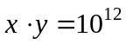. Vai var būt, ka ne x, ne y nesatur savā pierakstā nevienu ciparu 0?

3. Traukā sākumā atradās 1 baktērija. Kādā brīdī tā sadalījās divās baktērijās. Katra no jaunajām baktērijām atkal kādā brīdī sadalījās divās baktērijās, utt. Vakar plkst. 12⁰⁰ traukā bija tieši 2008 baktērijas. Pierādiet: kādā brīdī traukā bija tāda baktērija, kuras pēcteču skaits starp minētajām 2008 baktērijām – apzīmēsim šo skaitu ar n – apmierina nosacījumus 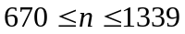.

4. Dots, ka 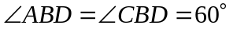, B, D un E atrodas uz vienas taisnes, BD = BA, DE = BC (skat. 3. zīm.) . Pierādīt, ka trijstūrī ACE visas malas vienādas savā starpā.
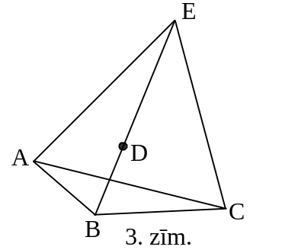

5. Plaknē atzīmēti 17 punkti. Pierādīt, ka 5 no tiem var nokrāsot sarkanus tā, lai nevienam trijstūrim ar trim sarkanām virsotnēm visas malas nebūtu vienādas.
8. klase
1. Kvadrātvienādojuma x²+px+q=0 saknes ir x₁ un x₂, bet kvadrātvienādojuma x²+ax+b=0 saknes ir x₃ un x₄. Nav tādas x vērtības, ar kuru abu vienādojumu kreisās puses būtu vienādas savā starpā. Pierādīt, ka x₁+x₂=x₃+x₄.

2. Dots, ka 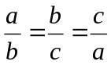. Pierādīt, ka 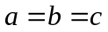.

3. Dots, ka 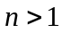 - naturāls skaitlis, kas nav pirmskaitlis. Pierādīt, ka var atrast vismaz trīs dažādus naturālus skaitļus 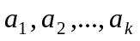, kas apmierina sakarību 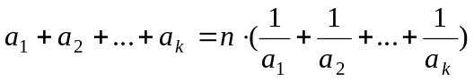.

4. Piecstūra zvaigznē ABCDE (skat. 4. zīm.) pastāv sakarības 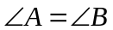, 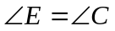, . Pierādīt, ka .
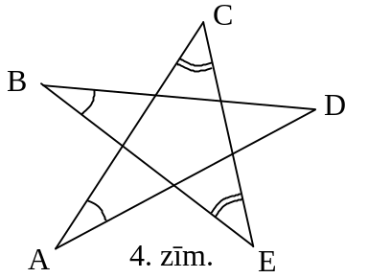

5. Šaha turnīrā piedalās 8 spēlētāji; katrs ar katru citu spēlē tieši 1 reizi. Par uzvaru spēlētājs saņem 1 punktu, par neizšķirtu 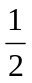 punkta, par zaudējumu 0 punktus. Turnīru beidzot, izrādījās, ka nekādiem diviem spēlētājiem nav vienāds punktu daudzums. Kāds ir mazākais iespējamais uzvarētāja iegūtais punktu daudzums? (Par uzvarētāju uzskata to spēlētāju, kam turnīra noslēgumā ir visvairāk punktu.)

9. klase

1. Kvadrātveida tabula sastāv no 12x12 rūtiņām. Katrā rūtiņā ierakstīts nenulles cipars. No katras rindiņas un katras kolonnas cipariem, ņemot tos patvaļīgā secībā, izveidots viens divpadsmitciparu naturāls skaitlis. Vai var gadīties, ka tieši 23 no šiem skaitļiem (ne vairāk un ne mazāk) dalās ar 3 ?

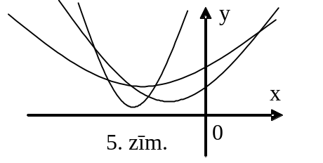2. Pieņemsim, ka 5. zīm. attēlotās līknes ir kvadrātfunkciju grafiki.
Vai tie var būt funkciju 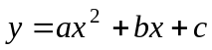, 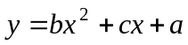 un 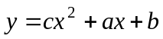 grafiki?

3. Šaurleņķu trijstūrī ABC dots, ka 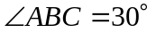, AX un CY ir augstumi, M un N – attiecīgi malu AB un BC viduspunkti. Pierādīt, ka .

4. Naturālie skaitļi no 1 līdz 2008 ieskaitot jāsadala grupās tā, lai izpildītos sakarība: ja a dalās ar b un b dalās ar c (a, b, c – dažādi naturāli skaitļi), tad a, b un c visi nepieder vienai un tai pašai grupai. Kāds ir mazākais iespējamais grupu skaits?

5. Kvadrāts sadalīts rūtiņās ar malu garumu 1. Pa dalījuma līnijām (kvadrāta iekšpusē un uz tā ārējās robežas) uzzīmētas vairākas slēgtas līnijas; katra no tām ierobežo kaut kādu taisnstūri. Vai var gadīties, ka katras rūtiņas katra mala pieder
a) pāra skaitam līniju,
b) nepāra skaitam līniju?
10. klase

1. Desmitciparu naturāls skaitlis dalās ar 9 999 999. Vai tas var dalīties arī ar 10 000 001 ?

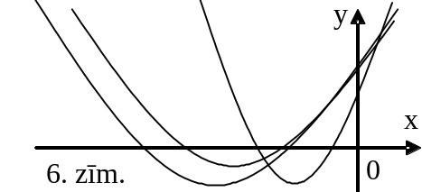2. Pieņemsim, ka 6. zīm. attēlotās līknes ir kvadrātfunkciju grafiki.
Vai tie var būt funkciju 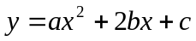, 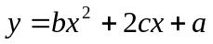 un 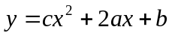 grafiki?

3. Riņķa līnijas 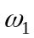 un 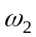 ārēji pieskaras viena otrai punktā M. Taisne pieskaras un attiecīgi punktos A un B. Taisne 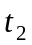, kas ir paralēla , pieskaras punktā C un krusto divos punktos. Pierādīt, ka A, M un C atrodas uz vienas taisnes.

4. Uz 50 kartiņām uzrakstīti naturāli skaitļi no 1 līdz 50 ieskaitot (katrs skaitlis uz citas kartiņas). Rindā viena aiz otras atrodas 2008 rūtiņas. Kartiņas kaut kā uzliktas uz 50 rūtiņām (uz katras rūtiņas – ne vairāk kā viena kartiņa). Ja kādam n, 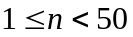, kartiņai n tieši pa labi esošā rūtiņa ir brīva, tad kartiņu n+1 atļauts pārcelt uz šo brīvo rūtiņu; to sauc par vienu gājienu. Pierādīt, ka nevar izdarīt vairāk par 1250 gājieniem.

5. Kvadrāts sastāv no 20x20 vienādām kvadrātiskām rūtiņām. Katra rūtiņa nokrāsota balta, melna, sarkana vai zaļa tā, ka nekādām divām vienādi nokrāsotām rūtiņām nav kopīgu robežas punktu.
a) cik ir sarkanu rūtiņu?
b) pierādiet: stūra rūtiņas nokrāsotas dažādās krāsās.

11. klase
1. Pierādīt, ka

.

2. Funkcija f(n) definēta visiem veseliem n un pieņem veselas vērtības. Visiem veseliem x un y pastāv vienādība
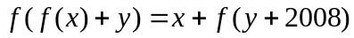
Atrast visas tādas funkcijas f un pierādīt, ka citu bez Jūsu atrastajām nav.

3. Dots, ka n – naturāls skaitlis. Noskaidrojiet:
a) vai var gadīties, ka skaitlim 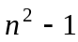 ir tieši 10 dažādi naturāli dalītāji?
b) vai var gadīties, ka skaitlim 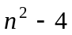 ir tieši 10 dažādi naturāli dalītāji, ja n – pāra skaitlis?

4. Trijstūra ABC leņķa A bisektrise krusto malu BC punktā D un apvilkto riņķa līniju punktā M. Caur D novilkta taisne, kas neiet caur A; tā krusto riņķa līniju ar centru M un rādiusu MB punktos X un Y. Pierādīt, ka stars AD ir 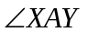 bisektrise.

5. Doti sviras svari un 9 pēc ārējā izskata vienādas monētas; zināms, ka to masas ir 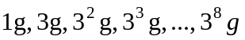.
Ar kādu mazāko svēršanu skaitu var noskaidrot katras monētas masu? Uz katra no kausiem var vienlaicīgi likt arī vairākas monētas.
Svari parāda uz kausiem uzlikto masu starpību.

12.klase
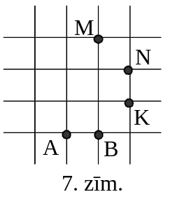
1. Pierādīt, ka 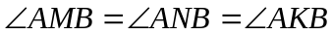, kur A, B, M, N, K – punkti, kas atrodas kvadrātiska režģa virsotnēs (skat. 7. zīm.)

2. Kādiem naturāliem n skaitļu kopu 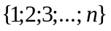 var sadalīt divās daļās tā, lai vienlaicīgi izpildītos šādi nosacījumi:
a) katrs skaitlis nonāktu tieši vienā daļā,
b) abās daļās būtu vienāds daudzums skaitļu,
c) katras daļas visu skaitļu vidējais aritmētiskais arī piederētu šai daļai?

3. Dots, ka x, y, z – pozitīvi skaitļi un 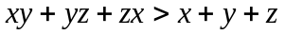. Pierādīt, ka 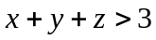.

4. Vai eksistē tādi trīs naturāli skaitļi, kas visi lielāki par 1 un kam piemīt īpašība:
katra skaitļa kvadrāts, pamazināts par 1, dalās ar katru no abiem pārējiem skaitļiem?

5. Plakne sadalīta vienādos kvadrātiņos ar izmēriem 1x1 kā rūtiņu lapa. Simts rūtiņās, kas veido kvadrātu 10x10, bija novietots pa vienai figūriņai. Šīs figūriņas savāca un novietoja citā vietā (ne vairāk kā vienu figūriņu vienā rūtiņā) tā, ka katras divas figūriņas, kas sākumā atradās rūtiņās ar kopīgu malu, pēc pārvietošanas atkal atradās rūtiņās ar kopīgu malu. Pierādīt, ka pēc pārvietošanas figūriņas atkal aizpilda 10x10 rūtiņu kvadrātu.

